**Laboratorijske vežbe iz Elektroakustike**

* **Izveštaj –**

Radili: **Jovana Jevtović 0509/2015**

**Anđela Arsović 0397/2015**

**Vežba 1: Osnovna obeležja govornog signala**

1. ***OPŠTE OSOBINE VOKALA***

* Tabelarni prikaz osnovnih frekvencija za snimljene vokale A, E, I, O, U.
* Tabelarni prikaz prve tri formantne frekvecije za izgovorene vokale A, E, I, O, U.
* Prikaz spektograma i vremenskog oblika izgovorenih glasova sa prikazanim

kontuaramaosnovne frekvencije, intenziteta i formatnih oblasti.

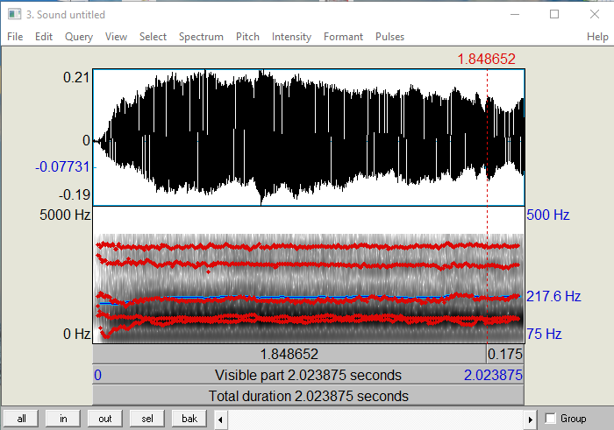**Spektrogram vokala A:**

**Tabela sa objedinjenim podacima o spektogramima za vokale:**

|  |  |  |  |  |
| --- | --- | --- | --- | --- |
| Vokal | Osnovna frekvencija [Hz] | Formant 1 [Hz] | Formant 2 [Hz] | Formant 3 [Hz] |
| A | 217.6 | 734.38 | 878.05 | 1630.33 |
| E | 234.5 | 713.67 | 1272.01 | 2108.29 |
| I | 244.1 | 258.31 | 1532.49 | 2450.32 |
| O | 225.1 | 525.7 | 918.19 | 2512.76 |
| U | 242.1 | 256.16 | 733.96 | 2651.38 |

**Spektrogram vokala E:**

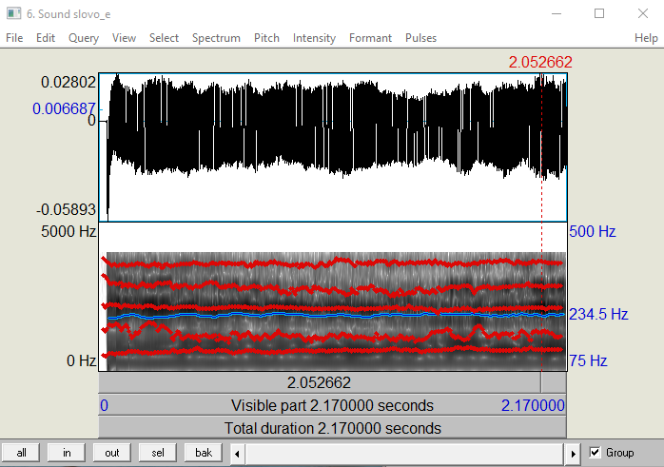

**Spektrogram vokala I:**

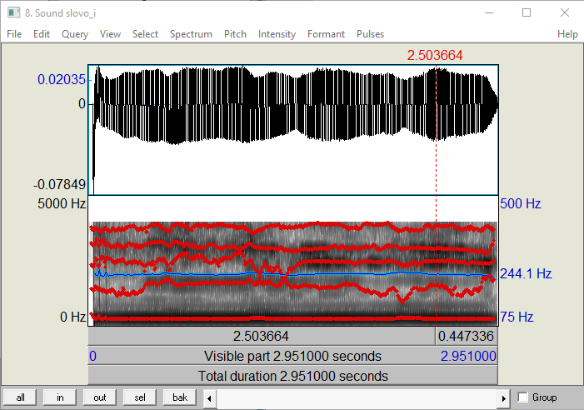

**Spektrogram vokala O:**

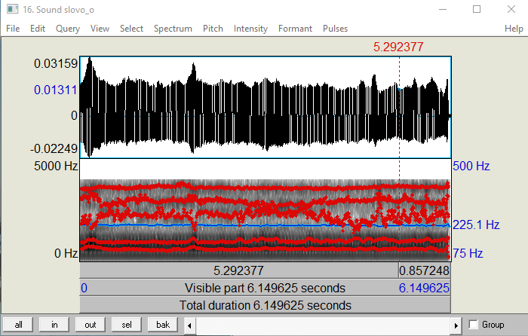

**Spektrogram vokala U:**

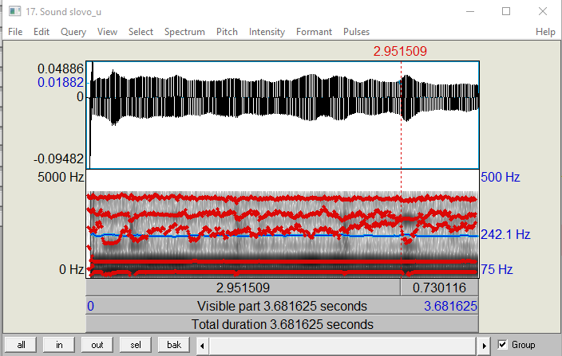

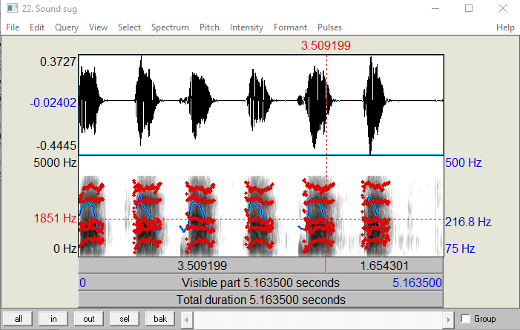***3. Prikazati spektrogram snimljenih suglasnika: B P D T G K***

***4. Prikazati spektrogram snimljenih suglasnika: Z Ž S Š***

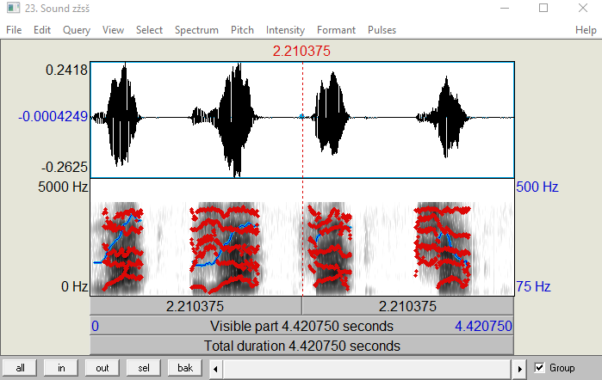

***5. Prikazati spektrogram snimljenih suglasnika: V, R, L, J, M, N, NJ, LJ***

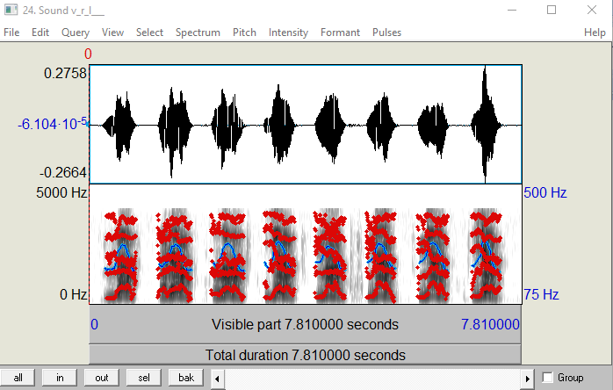

***6. ANALIZA KONTINUALNOG GOVORA***

Prikazati spektrogram snimljene rečenice. Na spektrogramu prikazati promenu intenziteta glasova kao i konturu osnovne frekvencije i formantnih oblasti.

**Rečenica glasi: Danas je tmuran i hladan dan.**

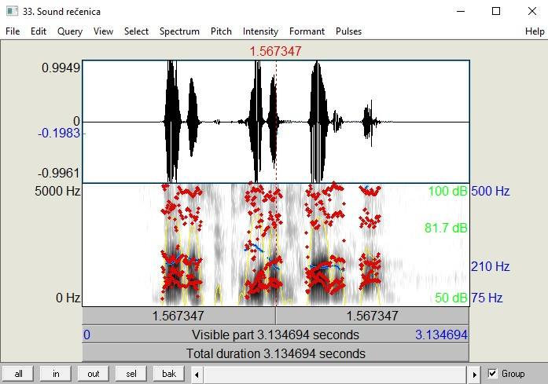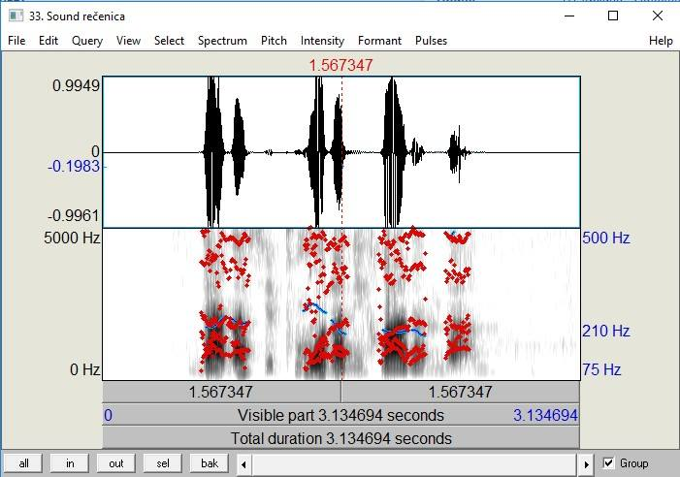

***Pitanja za razmišljanje:***

* ***Spektri zvučnih i bezvučnih glasova se razlikuju po tome što zvučni glasovi imaju izražene formante, a spektri bezvučnih glasova izgledaju kao šumovi.***
* ***Najveću energiju nose vokali.***

***V1.1 SNIMANJE IZOFONSKIH KRIVIH***

Izveštaj treba da sadrži grafički prikaz snimljenih izofonskih krivih.

// ovo je trebalo opet da se preslusa. Na osnovu slusanja tamo dobili smo sliku:

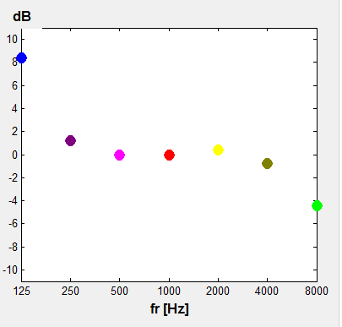

**V1.2 FREKVENCIJSKO MASKIRANJE**

Izveštaj treba da sadrži podatke o tome u koliko koraka su slušaoci bili u mogućnosti da detektuju

maskirani ton u prisustvu maskirajućeg tona za oba analizirana slučaja – iznad i ispod.

Maskiranje iznad, posle 3. koraka (u svakom koraku slabi za po 6 dB)

Maskiranje ispod, posle 9. Koraka.

Viša frekvencija ima manju talasnu dužinu.

Lakše se maskiraju više nego niže frekvencije.

**V1.3 ODREĐIVANJE PRAVCA I UDALJENOSTI ZVUČNOG IZVORA**

Izveštaj treba da sadrži tabelarno prikazan broj tačno i pogrešno detektovanih pravaca i udaljenosti

zvučnog izvora.

//ovo je onaj zadatak koji se pisao u matlabu

Nas kod je bio:

clear all;

close all;

clc;

fs=44100;

l = audioread('L2.wav');

d = audioread('D2.wav');

x = audioread('muzika.wav');

yl= conv(x,l);

yd= conv(x,d);

yk= [yl , yd];

sound(yk,fs);

**PITANJA ZA RAZMIŠLJANJE**

1. Oceniti da li veće ograničenje frekvencijskim maskiranjem unose tonovi visokih ili niskih

frekvencija.

// ne razumem sta znaci ogranicenje?

2. Analizirati rezultate određivanja pravca i udaljenosti izvora i na osnovu toga odrediti kolike

su razlike u oceni pri korišćenju HRTF šest različitih slušalaca. S kojim HRTF su u vežbi

dobijeni najprecizniji rezultat?

// zadatak u matlabu

Tabela 1. Procenjeni pravci nailaska zvuka

|  |  |
| --- | --- |
| HTRF grupa | Procenjeni uglovi |
| L1 i R1 |  |
| L2 i R2 |  |
| L3 i R3 |  |
| L4 i R4 |  |
| L5 i R5 |  |

3. Uporediti dobijenu izofonsku krivu sa dijagramom standarnih krivih sa slike V4.1 i

komentarisati dobijeni rezultat.

// valjda je jedan od zakljucaka bio da treba visi nivo da bi se cule nize fekvencije